* Eredetileg „Project Natal” néven futó technológiát 2010 harmadik negyedévében mutatta be a Microsoft (csak Xbox-ra). A mozgás és mélységfelismerésre képes eszköz hangok felismerését és feldolgozását is lehetővé teszi.
* Alig 3 nappal az amerikai megjelenés után (Európában hivatalosan még meg sem jelent) már sikerült feltörni a Kinectet, aminek a felhasználó követésére használatos motorjait sikerült PC-ről vezérelni. Ebben ösztönzőleg hathatott egy amerikai hardware cég 1000, majd később 2000 dolláros ajánlata, amit a Kinect első feltörőjének ajánlott fel.
* A Microsoft ekkor még ellenezte a Kinect Xbox játékoktól független felhasználását, és jogi lépéseket helyezett kilátásba az eszköz bármely más célra történő felhasználása esetén. Továbbá bejelentették, hogy olyan változtatásokat építenek be az eszközbe, amelyek lehetetlenné teszik az Xbox-tól eltérő használatát.
* A Kinect bekerült a Guinness világrekordok könyvébe is, ugyanis minden addigi eladási rekordot megdöntött. 2 hónap alatt nem kevesebb, mint 8 millió terméket adtak el a termékből világszerte (ez naponta több mint 133.000 db-ot jelent).
* A kezdeti elhatárolódás után (valószínűleg a tört SDK elterjedésétől tartva) a Microsoft 2011. június 16-án mégis kiadta a Kinect SDK béta verzióját, amivel lehetővé vált az eszköz Windows7 operációs rendszer alóli programozása is Visual Basic, C++ vagy C# nyelven.
* 2012. 01. 10.: A CES konferencián a Microsoft bejelenti a Kinect for Windows elkészültét. A kezdőár 250 dollár (ez magasabb, mint az Xboxnál, mert itt a játékok bevételéből nem lehet fedezni a hardware árának egy részét). A boltokba 2012. február 1-től kerül. Ekkor hivatalosan még egyetlen felhasználói software és játék sem volt a piacon, ami támogatta volna a Kinect használatát (az SDK-n kívül).
* Nem csak portolták PC-hez a Kinectet, hanem fejlesztettek is a hardware-en: a PC-s verzió már 40 cm-ről (2-3 méter helyett) is megbízhatóan képes azonosítani a felhasználó mozgását (a maximális távolság 3 méter). Ezzel lehetővé vált a termék monitor alá/fölé helyezése, és a hagyományos PC-s környezetben történő használata is. Fejlesztettek a beszédfelismerő rendszeren is: javult a szóban adott utasítások felismerési pontossága is. A csatlakozást is átdolgozták: rövidebb kábellel, valamint vékonyabb USB csatlakozóval szállítják az eszközt, hogy könnyebben lehessen csatlakoztatni a PC-hez. Az érzékelő továbbra is tartalmaz egy RGB kamerát, ami az emberi test mozgását 48 ponton érzékeli, másodpercenként 30-szori mintavétellel.
* Egy gépre összesen maximum 4 db Kinect köthető. Ezek javíthatják egymás érzékelési pontosságát, vagy a tér különböző részeit pásztázhatják.
* A Kinect for Windows-zal együtt megjelent a fejlesztőkészlet első, teljes verziója is. A működéshez egy erősebb 2 magos processzorra van szükség, továbbá a Visual Studio 2010 valamely verziójára, valamint a .NET Framework 4.0-ra.
* 2012 májusában megjelent az SDK 1.5-ös verziója, amely képes a felhasználók arcát azonosítani, és azt képben követni. Ezáltal lehetővé vált a képernyő előtti „hadonászások” nélkül utasítások átvitele. Továbbá bizonyos mozdulatsorokat rögzíteni lehet, és ezeket később lejátszani, ezzel megkönnyítve a programok tesztelését.
* Jelenleg (2012. 09. 09.) Magyarországon hivatalosan nem kapható a termék, de az október 8-i szoftverfrissítéssel (toolkit és SDK) párhuzamosan a Microsoft hazánkban is megkezdi a Kinect for Windows forgalmazását (és szoftveres támogatását). Ezen projekt keretében további 7 országba érkezik el a Kinect for Windows termék: Kína, Chile, Kolumbia, Csehország, Görögország, Lengyelország és Puerto Rico.

**Különbségek az Xbox-hoz és a PC-re készült Kinect között:**

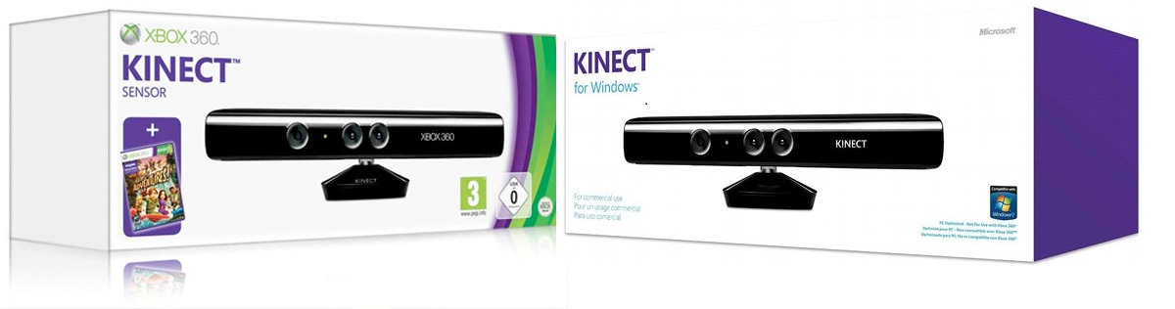

|  |  |  |
| --- | --- | --- |
|  | **Xbox** | **PC** |
| **Ár (dollár)** | 150 | 250 (150 a regisztrált egyetemek számára) |
| **Legkisebb távolság az érzékelőtől (centiméter)** | 200-300 | 40 |
| **Mit tartalmaz a doboz a Kinect mellett** | Semmit? | Fejlesztői eszközöket (SDK)? |
| **Célközönség** | Játékosok | Asztali alkalmazásokat fejlesztők (nagyrészt vállalatok és kutatók) |
| **Kábel hossza** | Hosszú? | Rövid? |

Egyéb fejlesztések a PC-s verzióban:

* jobb beszédfelismerő/beszédazonosító rendszer
* vékonyabb USB csatlakozó
* A Microsoft állítása szerint a hivatalos SDK csak a PC-re készült Kinect-et támogatja?

**Toolkit és SDK:**

* <http://www.microsoft.com/en-us/kinectforwindows/develop/developer-downloads.aspx>
* Funkciók:
  + kamera
  + mélységérzékelő
  + mikrofon
  + „csontvázfelismerő” technológia
  + zaj- és visszhangszűrés
  + hangfelismerés
* Visual Basic, C++, C#
* Nyílt forráskódú Kinect driver (Git): <https://github.com/OpenKinect/libfreenect>

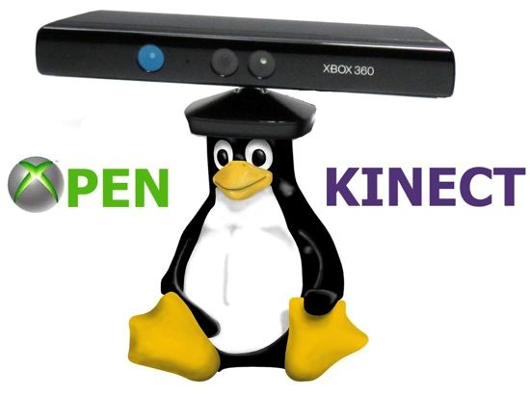

**Kinect felhasználási területek**

* Vakok tájékozódásának segítése: <http://www.hwsw.hu/hirek/46347/microsoft-kinect-xbox-360-tudomany.html>
* Human Activity Detection: http://pr.cs.cornell.edu/humanactivities/  
  pr.cs.cornell.edu/papers/human_activity_detection_rgbd_2011.pdf
* SmartTripod: Az MS Robotics Studio segítségével készített, 4 szabadsági fokkal rendelkező robot, amely egy operatőrt képes helyettesíteni, amint az egy mozgó embert filmez: <http://prog.hu/hirek/3004/A+kameramant+kivaltani+kepes+robot+nyerte+a+Microsoft+robotikai+fejlesztoversenyet.html>

**Egyéb dolgok:**

* Human_Interface_Guidelines_v1.5.0.pdf
* Természetes kezelőfelületek (Natural User Interfaces)
* C++ AMP (Accelerated Massive Parallelism) GPU-n futó párhuzamos feldolgozás

**Felhasznált irodalom:**

<http://www.microsoft.com/en-us/kinectforwindows/>

<http://blogs.msdn.com/b/kinectforwindows/>

<http://pcforum.hu/hirek/12381/Feltortek+a+Microsoft+Kinectet.html>

<http://pcforum.hu/hirek/12066/Kinect+neven+fog+erkezni+a+Microsoft+Project+Natal+technologiaja.html>

<http://www.hwsw.hu/hirek/46889/microsoft-kinect-sdk-fejlesztes.html>

<http://blogs.msdn.com/b/kinectforwindows/archive/2012/01/09/kinect-for-windows-commercial-program-announced.aspx>

<http://blogs.msdn.com/b/kinectforwindows/archive/2012/01/31/kinect-for-windows-is-now-available.aspx>

<http://blogs.msdn.com/b/kinectforwindows/archive/2012/09/04/kinect-for-windows-fall-roadmap.aspx>

<http://idav.ucdavis.edu/~okreylos/ResDev/Kinect/index.html>

<http://news.bbc.co.uk/2/hi/programmes/click_online/9348265.stm>

<http://prohardver.hu/hir/specialis_kinect_kaphat_pc_microsoft.html>

<http://prohardver.hu/hir/kinect_for_windows_vegre_megjelent_microsoft.html>